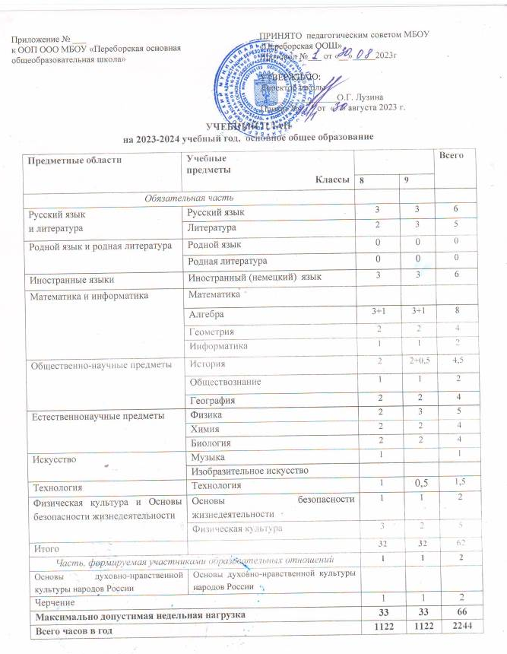

Пояснительная записка
к учебному плану основного общего образования МБОУ «Переборская основная общеобразовательная школа» на 2023-2024 учебный год.
Учебный план ориентирован на освоение федерального государственного образовательного стандарта, является частью основной образовательной программы основного общего образования МБОУ «Переборская ООШ». Учебный план фиксирует максимальный объем учебной нагрузки обучающихся; определяет перечень, трудоемкость, последовательность и распределение по периодам обучения учебных предметов, курсов, дисциплин (модулей), практики, иных видов учебной деятельности и формы промежуточной аттестации обучающихся. Учебный план разработан на основе Федерального учебного плана.
Учебный план состоит из двух частей: обязательной части и части, формируемой участниками образовательных отношений.
Обязательная часть учебного плана определяет состав учебных предметов обязательных предметных областей и учебное время, отводимое на их изучение по классам (годам) обучения.
В учебный план входят следующие обязательные предметные области и учебные предметы:
- русский язык и литература (русский язык, литература);
- родной язык и родная литература
- иностранные языки (иностранный (немецкий) язык);
- общественно-научные предметы (история,обществознание, география);
- математика и информатика (математика, алгебра, геометрия, информатика);
- естественнонаучные предметы (биология, химия, физика);
- искусство (изобразительное искусство, музыка);
- технология (технология);
- физическая культура и основы безопасности жизнедеятельности (физическая культура, основы безопасности жизнедеятельности).
Часть учебного плана, формируемая участниками образовательных отношений, определяет время, отводимое на изучение содержания образования, обеспечивающего реализацию интересов и потребностей обучающихся, их родителей (законных представителей), педагогического коллектива образовательной организации.
Время, отводимое на данную часть учебного плана использовано на введение специально разработанных учебных курсов, обеспечивающих интересы и потребности участников образовательных отношений, в том числе этнокультурные:
- 1 час на предмет «Алгебра» для реализации программы «Вероятность и статистика» в связи с переходом на ФОП;
- 0,5 часа добавлено на предмет «История» для реализации курса «Введение в Новейшую историю России» в 9 классе.
Учебный курс призван познакомить обучающихся с ключевыми событиями новейшей истории России, предваряя систематическое изучение отечественной истории ХХ — начала XXI в 10—11 классах.
- 1 час на предмет «Черчение» в 8 - 9 классе.
Предмет «Черчение» направлен на развитие графической грамотности, на достижение следующих метапредметных результатов: умение создавать, применять модели и схемы для решения учебных задач.
Освоение образовательной программы, в том числе отдельной части или всего объема учебного предмета, курса, дисциплины (модуля) образовательной программы основного общего образования в МБОУ «ПеОШ» сопровождается промежуточной аттестацией обучающихся. Промежуточная аттестация проводится в соответствии с Положением об организации контроля текущей успеваемости и промежуточной аттестации обучающихся МБОУ «ПеОШ». Сроки проведения промежуточной аттестации определяются календарным учебным графиком ООП ООО.
В МБОУ «ПеОШ» определены следующие формы промежуточной аттестации: контрольная работа и учет тематических контрольных работ, собеседование, учет текущих отметок за год, учет результатов ВПР, экспертная оценка проекта, зачет. Предметы из части, формируемой участниками образовательных отношений, являются безотметочными и оцениваются «зачет» или «незачет» по итогам года.
Освоение основной образовательной программ основного общего образования завершается итоговой аттестацией.
Нормативный срок освоения основной образовательной программы основного общего образования составляет 5 лет.
Промежуточная аттестация проводится по всем предметам обязательной части учебного плана:

Формы промежуточной аттестации на 2023-2024 учебный год
Форма промежуточной аттестации | Предметы | Классы
Контрольная работа и учет тематических контрольных работ | Русский язык, алгебра | 8
Учет текущих отметок за год | Литература, Иностранный (немецкий) язык, Геометрия, Информатика, История, Обществознание, География, Физика, Химия, Биология, Музыка, Технология, Физическая культура, Основы безопасности жизнедеятельности, Черчение | 8
Учет текущих отметок за год | Все предметы обязательной части, черчение | 9
Учащиеся 5-7 классов заменяют форму промежуточной аттестации «учет текущих отметок за год» по 1-му предмету учебного плана по своему выбору на форму «собеседование» и по 1-му предмету - на форму «учет результатов ВПР». Список предметов для формы «собеседование»: литература, иностранный (немецкий) язык, информатика, история, обществознание, география, физика, биология.
Учащиеся 8 класса заменяют форму промежуточной аттестации «учет текущих отметок за год» по 1 предмету учебного плана по своему выбору на форму «экспертная оценка проекта» и по 1-му предмету - на форму «учет результатов ВПР».

